Universitatea Tehnică a Moldovei

Facultatea - Calculatoare Informatică și Microelectronică

**Raport**

**la Baze de Date**

Lucrarea de laborator Nr.1

Tema: Crearea și întreținerea bazei de date

A efectuat: st.gr. SI-211 Chihai Adrian

A verificat: Rodica Bulai

Chișinău 2023

# 1 Sarcina lucrării

Instalarea crearea și întreținerea bazei de date

2 Obiective

Instalarea și configurarea unui sistem de gestionare a bazelor de date (de exemplu, PostgreSQL, Microsoft SQL Server) pe serverul desemnat. Crearea unei baze de date cu un nume și o structură adecvată (tabele, coloane, constrângeri etc.). Asigurarea disponibilității continue a bazei de date și a serviciului asociat. Realizarea backup-urilor periodice pentru a preveni pierderea datelor în caz de eșec sau incidente.

3 Desfășurarea lucrării de laborator

**3.1 Instalarea**

Descarcam instalatorul de postgres pentru windows

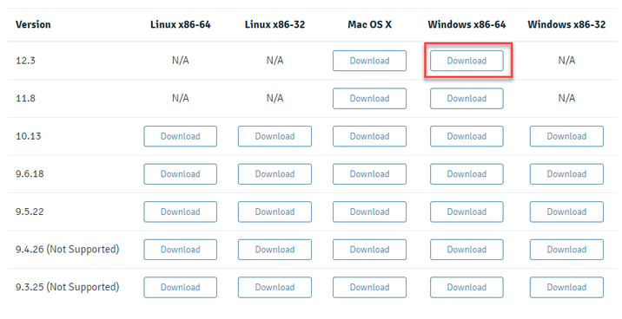

Instalam Postgresql pe windows pas dupa pas

Deschidem instalatia

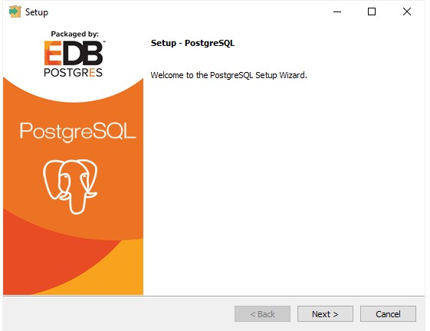

Specificam unde dorim sa instalam   
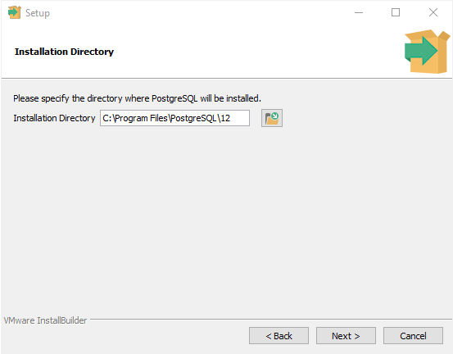

Alegem componentele necesare   
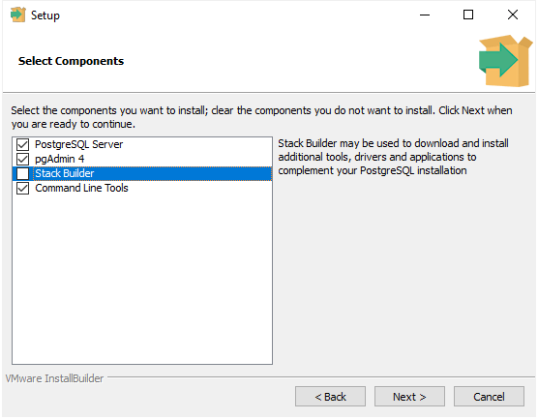

Alegem folderul de stocare a datelor   
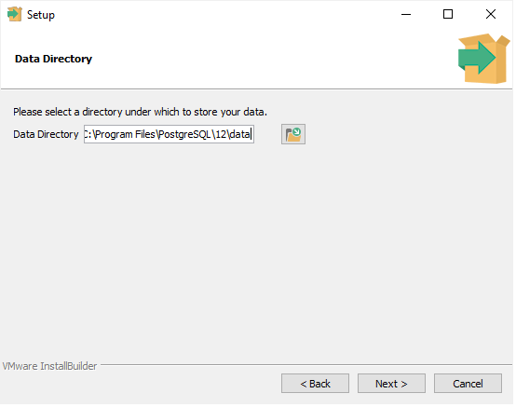

Punem parola pentru userul postgres care se socoate root user

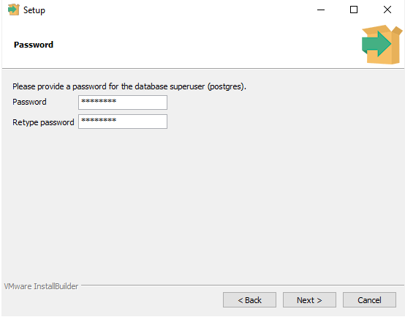

Specificam portul (portul implicit pentru postgres este 5432)

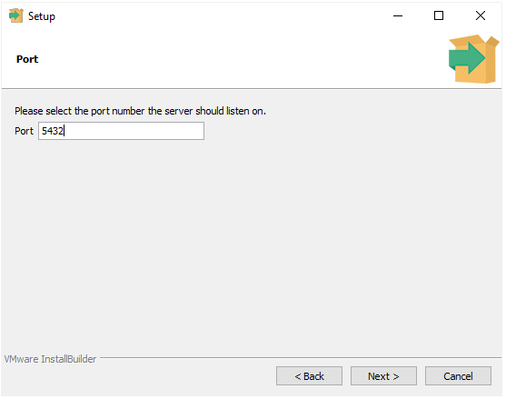

Configurarile pentur instalare au fost introduce acum putem apasa butonul next pentru instalare  
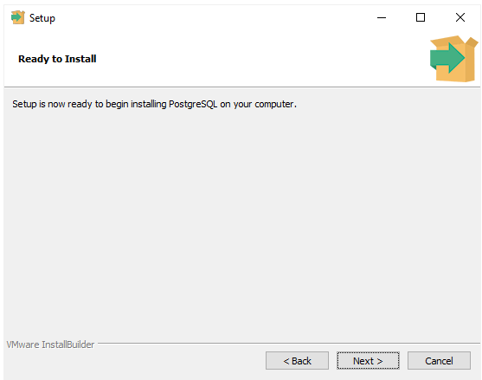

Instalarea  
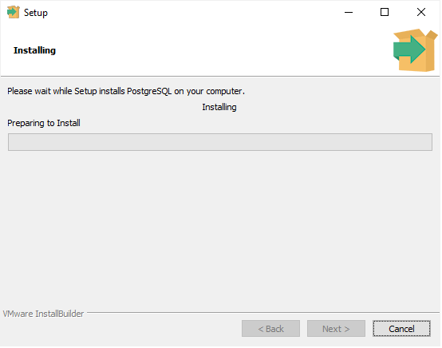

Finisarea instalarii

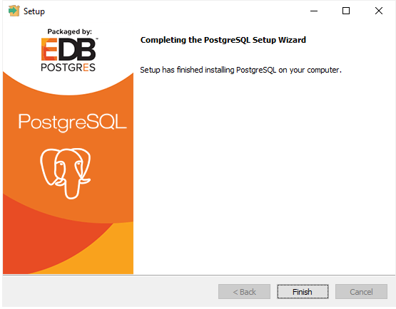

Crearea nbazei de date university

-- Create the database

CREATE DATABASE your_database_name;

CREATE TABLE discipline (

id_disciplina SERIAL PRIMARY KEY,

disciplina VARCHAR(100),

nr_ore_plan_disciplina INT

);

CREATE TABLE grupe (

id_grupa SERIAL PRIMARY KEY,

cod_grupa VARCHAR(10),

specialitatea VARCHAR(100),

facultatea VARCHAR(100)

);

CREATE TABLE studenti (

id_student SERIAL PRIMARY KEY,

nume_student VARCHAR(50),

prenume_student VARCHAR(50),

data_nasterii_student DATE,

adresa_postala_student VARCHAR(200)

);

CREATE TABLE profesori (

id_profesor SERIAL PRIMARY KEY,

nume_profesor VARCHAR(50),

prenume_profesor VARCHAR(50),

adresa_postala_profesor VARCHAR(200)

);

CREATE TABLE studenti_reusita (

id_student INT,

id_disciplina INT,

id_profesor INT,

id_grupa INT,

tip_evaluare VARCHAR(50),

nota INT,

data_evaluare DATE,

FOREIGN KEY (id_student) REFERENCES studenti(id_student),

FOREIGN KEY (id_disciplina) REFERENCES discipline(id_disciplina),

FOREIGN KEY (id_profesor) REFERENCES profesori(id_profesor),

FOREIGN KEY (id_grupa) REFERENCES grupe(id_grupa)

);

Crearea grupei cu roluri si a unui user

Am create group_standart care are acces la selectarea inserarea si updatarea datelor din baza de date university si crearea unui user care apartine acestei grupe

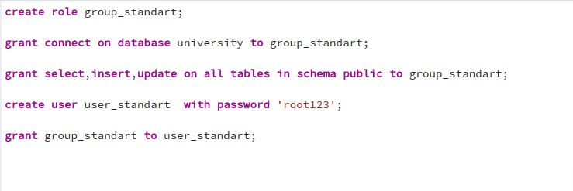

Prin toatel privilegiile se numera

1. **SELECT**
2. **INSERT**
3. **UPDATE**
4. **DELETE**
5. **CREATE**
6. **DROP**
7. **USAGE**
8. **GRANT OPTION**
9. **ALL PRIVILEGES**
10. **EXECUTE**
11. **CONNECT**
12. **TEMPORARY**
13. **TRIGGER**
14. **REFERENCES**
15. **CREATE TEMP TABLESPACE**
16. **USAGE ON SCHEMA**
17. **SEQUENCE**

Efectuarea întreținerii în PostgreSQL este importantă pentru a asigura sănătatea și performanța bazei de date. Mai jos sunt prezentate câteva comenzi și sarcini de întreținere folosite frecvent:

VACUUM:

VACUUM este folosit pentru a recupera spațiul de pe disc ocupat de tuplele moarte (înregistrările șterse sau actualizate).

Formă de bază: VACUUM [FULL] [ANALYZE] [VERBOSE] nume_tabel;

Exemplu: VACUUM FULL ANALYZE my_table;

ANALYZE:

ANALYZE colectează statistici despre distribuția datelor în tabele și indexuri. Acest lucru ajută optimizerul de interogare să ia decizii mai bune.

Formă de bază: ANALYZE [VERBOSE] [nume_tabel];

Exemplu: ANALYZE my_table;

REINDEX:

REINDEX reconstruiește unul sau mai multe indexuri.

Formă de bază: REINDEX [VERBOSE] [nume_tabel];

Exemplu: REINDEX my_index;

CLUSTER:

CLUSTER reorganizează fizic datele unei tabele bazate pe indexul specificat. Acest lucru poate îmbunătăți performanța interogărilor.

Formă de bază: CLUSTER nume_tabel USING nume_index;

Exemplu: CLUSTER my_table USING my_index;

VACUUM FULL:

VACUUM FULL rescrie întreaga tabelă și este o formă mai agresivă a VACUUM. Necesită un blocaj exclusiv pe tabel.

Formă de bază: VACUUM FULL [VERBOSE] nume_tabel;

Exemplu: VACUUM FULL my_table;

pg_dump:

pg_dump este o utilitate în linie de comandă pentru realizarea unui backup al unei baze de date PostgreSQL.

Exemplu: pg_dump -U username -d database_name -f backup_file.sql

pg_restore:

pg_restore este folosit pentru a restaura o bază de date PostgreSQL dintr-un arhivă creată de pg_dump.

Exemplu: pg_restore -U username -d database_name backup_file.sql

CHECKPOINT:

Declanșează manual un checkpoint. Un checkpoint curăță toate paginile murdare din cache-ul de memorie către disc.

Exemplu: CHECKPOINT;

RESET:

Resetează unul sau mai mulți parametri de configurare la valorile lor implicite.

Exemplu: RESET nume_parametru;

SET:

Schimbă valoarea unui parametru de configurare pentru sesiunea curentă.

Exemplu: SET nume_parametru = valoare;